INSTITUTO FEDERAL DE EDUCAÇÃO, CIÊNCIA E TECNOLOGIA

DO RIO GRANDE DO NORTE

# Leandro Gameleira do Rêgo

# Vinícius Françoes de Araújo Carneiro

# Carlos Moisés Batista Henrique

PROJETO INTEGRADOR DO 5º PERÍODO DE ADS

DOCUMENTO DE VISÃO - MÓDULO TSE

PAU DOS FERROS/RN

2018

**Histórico de Revisões**

|  |  |  |  |
| --- | --- | --- | --- |
| **Data** | **Versão** | **Descrição** | **Autor** |
| 12/11/2018 | 1.0 | Versão inicial do Módulo TSE | Leandro Gameleira do RêgoVinícius Françoes de Araújo CarneiroCarlos Moisés Batista Henrique |

**Índice**

1. **Introdução**
2. **Objetivos**
3. **Descrição do Produto**
   1. **Abrangência**
   2. **Papel dos Atores**
      1. **Módulo TSE**
4. **Proposta de Solução Tecnológica Escolhida**
5. **Modelo Logico**
6. **Caso de Uso**

## Introdução

## Como proposto, desenvolvemos um sistema para simular uma eleição nos moldes do nosso pleito eleitoral vigente, o intuito é a criação do módulo do TSE, para que este articule a disponibilidade dos dados que servirá de consumo das outras aplicações, necessárias para a formação de um complexo sistema distribuído, além de se encarregar da contagem e verificação dos votos e da apresentação dos resultados da eleição.

## 

## Objetivo

O propósito deste documento é mostrar de forma clara as informações necessárias para o desenvolvimento do **Sistema Para Eleições**, mais especificamente a parte que simula as aplicações compostas pelo modulo do TSE (governo), a fim de alimentar os outros módulos que compõem o sistema: urna e terminal.

## Descrição do Produto

O nosso módulo deverá disponibilizar aplicações que alimentem tanto o sistema de mesários quanto o das urnas eletrônicas, provendo os dados necessários para o funcionamento desses sistemas como: zonas, seções, candidatos e dados dos eleitores.

Também serão disposto serviços através de “APIs” (Application Programming Interface) para serem consumidos por esses sistemas, como: verificar número do titulo, buscar dados do eleitor, justificar voto, avisar o fim da votação na seção e efetivar o voto. A nossa plataforma consumirá apenas a emissão de boletim das urnas.

* + 1. **Abrangência**

O sistema abrangerá todo o espectro de uma real eleição com todos os serviços disponíveis, emulando todas as etapas que o processo eleitoral exige, ficando a disposição para qualquer simulação de testes ou para aprendizados iniciais acadêmicos.

## Papel dos Atores

Atores são pessoas, equipamentos ou outros sistemas que interagem como sistema em questão, enviando ou recebendo mensagens.

Abaixo estão descritos de forma resumida o papel dos atores do **Sistema Para Eleições**.

## Modulo TSE

|  |  |
| --- | --- |
| Descrição | **O TSE disponibilizara insumos tanto para o terminal quanto para a urna eletrônica.** |
| Papel | O Sistema Para Eleições só conseguirá seus objetivos se o TSE dispuser das funcionalidades básicas para alimentar os sistemas que serão como objetos de entrada e consumo dos dados aqui armazenados, sendo de vital importância para o funcionamento. |
| Serviços Providos | * Verificar número do titulo * Buscar dados do eleitor * Justificar voto * Avisar o fim da votação na seção * Efetivar o voto |
| Serviços Consumidos | Emissão de boletim das urnas |

## Proposta de Solução Tecnológica Escolhida

O sistema será desenvolvido em linguagem JAVA com o auxilio do framework play, com integração a um banco de dados SQL para armazenar todo o fluxo de dados, tudo registrado em um LOG e disponibilizado através de aplicações JSON (**JavaScript Object Notation**).

* 1. **Modelo Lógico**

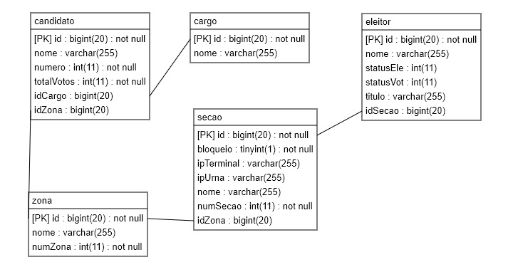

* 1. **Caso de Uso**

